**TUGAS PRA PERTEMUAN 12**

**PEMROGRAMAN BERORIENTASI OBJEK**

Buatlah program sederhana untuk perkalian matriks tanpa multithreading dan dengan menggunakan multithreading, kemudian jelaskan perbedaannya!

**Jawab:**

1. Source Code

import java.util.Random;  
  
public class Main {  
 static final int *MAX* = 3;  
 static final int *MAX_THREAD* = 3;  
 static int[][] *matA* = new int[*MAX*][*MAX*];  
 static int[][] *matB* = new int[*MAX*][*MAX*];  
 static int[][] *matC* = new int[*MAX*][*MAX*];  
 static int[][] *matD* = new int[*MAX*][*MAX*];  
 static int *step_i* = 0;  
  
 static class Worker implements Runnable {  
 int i;  
  
 Worker(int i) {  
 this.i = i;  
 }  
  
 @Override  
 public void run() {  
 for (int j = 0; j < *MAX*; j++) {  
 for (int k = 0; k < *MAX*; k++) {  
 *matC*[i][j] += *matA*[i][k] * *matB*[k][j];  
 }  
 }  
 }  
 }  
  
 public static void main(String[] args) {  
 Random rand = new Random();  
  
 for (int i = 0; i < *MAX*; i++) {  
 for (int j = 0; j < *MAX*; j++) {  
 *matA*[i][j] = rand.nextInt(10);  
 *matB*[i][j] = rand.nextInt(10);  
 }  
 }  
  
 System.*out*.println("Matrix A");  
 for (int i = 0; i < *MAX*; i++) {  
 for (int j = 0; j < *MAX*; j++) {  
 System.*out*.print(*matA*[i][j] + " ");  
 }  
 System.*out*.println();  
 }  
  
 System.*out*.println("Matrix B");  
 for (int i = 0; i < *MAX*; i++) {  
 for (int j = 0; j < *MAX*; j++) {  
 System.*out*.print(*matB*[i][j] + " ");  
 }  
 System.*out*.println();  
 }  
  
 Thread[] threads = new Thread[*MAX_THREAD*];  
  
 for (int i = 0; i < *MAX_THREAD*; i++) {  
 threads[i] = new Thread(new Worker(*step_i*++));  
 threads[i].start();  
 }  
  
 for (int i = 0; i < *MAX_THREAD*; i++) {  
 try {  
 threads[i].join();  
 } catch (InterruptedException e) {  
 e.printStackTrace();  
 }  
 }  
  
 System.*out*.println("Multiplication of A and B with multithread");  
 for (int i = 0; i < *MAX*; i++) {  
 for (int j = 0; j < *MAX*; j++) {  
 System.*out*.print(*matC*[i][j] + " ");  
 }  
 System.*out*.println();  
 }  
  
 for(int i = 0; i < *MAX*; i++) {  
 for (int j = 0; j < *MAX*; j++) {  
 *matD*[i][j] = 0;  
 for (int k = 0; k < *MAX*; k++) {  
 *matD*[i][j] += *matA*[i][k] * *matB*[k][j];  
 }  
 }  
 }  
  
 System.*out*.println("Multiplication of A and B without multithread");  
 for (int i = 0; i < *MAX*; i++) {  
 for (int j = 0; j < *MAX*; j++) {  
 System.*out*.print(*matD*[i][j] + " ");  
 }  
 System.*out*.println();  
 }  
  
  
 }  
}

1. Output

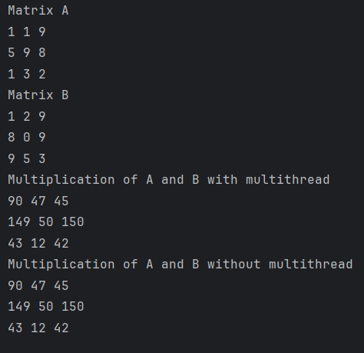

1. Penjelasan

Program tersebut berisi perkalian matriks dengan 2 cara. Cara yang pertama yaitu memanfaatkan multithread. Thread pada CPU dimanfaatkan untuk menghitung perkalian pada tiap-tiap baris matriks A dan tiap-tiap kolom matriks B sekaligus lalu dilakukan join untuk menggabungkan hasilnya. Sehingga penghitungan dapat dilakukan dengan lebih cepat. Kompleksitas waktu jika menggunakan cara ini yaitu O(1).

Sedangkan, pada cara kedua yaitu cara biasa, penghitungan dilakukan secara berurut dengan mengalikan baris pertama matriks A dengan kolom kedua matriks B sampai baris terakhir. Kompleksitas waktu jika menggunakan cara ini yaitu O(n^3).